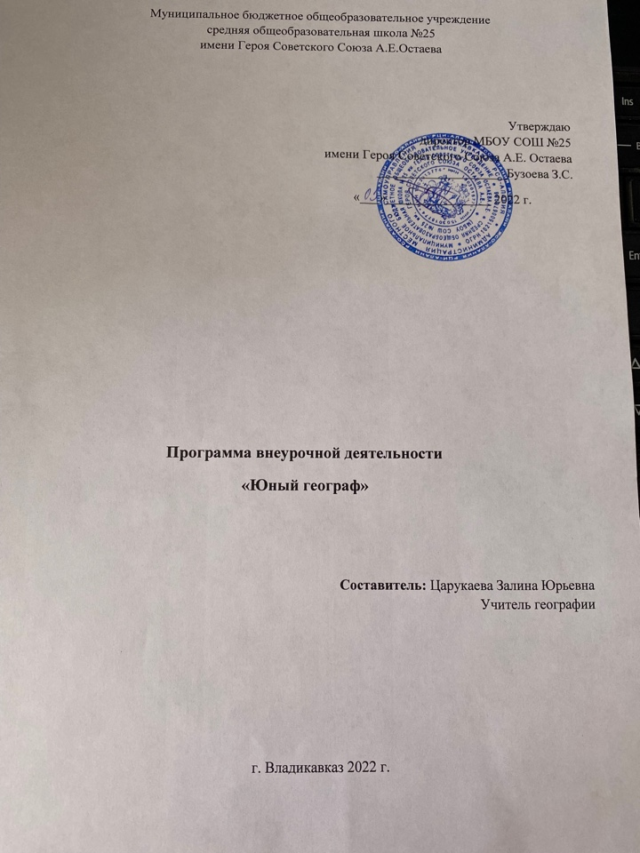
Пояснительная записка

Настоящая программа разработана в соответствии:
• Федерального закона « Об образовании в Российской Федерации » №273 от 29.12.2012г.;
• Основной образовательной программы основного общего образования МБОУ СОШ № 25;
• Гигиенических требований к условиям обучения в общеобразовательных учреждениях СанПиН 2.4.2. 2821- 10 от 29 декабря 2010 года № 189; Постановления Главного государственного санитарного врача РФ от 24 декабря 2015 года №81 «О внесении изменений №3 в СанПиН 2.4.2.2821-10 «Санитарно-эпидемиологические требования к условиям и организации обучения, содержания в общеобразовательных организациях».

Назначение программы: программа построена на формирование школьниками знаний об истории и географии своего края, развитие краеведческих понятий, помогающих сформировать целостный взгляд на окружающий мир, в котором природное и социальное рассматривается в неразрывном единстве.

Актуальность и перспективность: современный человек – это, прежде всего человек компетентный, человек, готовый к переменам, деятельный, активный, интеллектуально развитый, коммуникабельный. Хорошо известно, что знания, добытые собственным трудом, являются самыми прочными. За пределами круга знаний, определенного школьной программой, остается немало увлекательных, ярких страниц географической науки. Знакомство с ними является источником духовного обогащения учащихся, дает наиболее полное представление о мире. А познание требует использование таких методов как:
- наблюдение,
- работа на местности,
- умение использовать различные источники информации.
Программа носит развивающий характер, так как главным результатом школьного образования должно стать его соответствие целям опережающего развития. Это означает, что изучать в школах необходимо не только достижения прошлого, но и те способы и технологии, которые пригодятся в будущем. Ребята должны быть вовлечены в исследовательские проекты, творческие занятия, в ходе которых они научатся изобретать, понимать и осваивать новое, быть открытыми и помогать друг другу, формулировать интересы и осознавать возможности, уметь оценивать результаты своих действий, видеть проблему, выдвигать гипотезы, задавать вопросы, классифицировать по различным признакам, обсуждать парадоксальные проблемы, структурировать материал, доказывать верность своих идей.

Вид программы: модифицированная.

Цели программы – формирование научно-познавательного, духовно-нравственного и патриотического воспитания школьника и расширение собственного культурного опыта, интереса к географии Северной Осетии.

Задачи программы:
Образовательные:
- познакомить учащихся с географией, промышленностью и населением Северной Осетии, культурными учреждениями, историей возникновения и развития малой родины; - повысить интеллектуальный уровень учащихся, культуру речи, общения;
Развивающие:
- развивать наблюдательность, самостоятельность и инициативу;
- развивать способность проявлять свои теоретические, практические умения и навыки, ИКТ-компетентность.
Воспитательные:
- воспитывать патриотизм, бережное отношение к истории, культуре, природе родного края.
Программа полностью соответствует целям и задачам основной образовательной программы основного общего образования, реализуемой в МБОУ СОШ №25.
Изучение родного края способствует воспитанию патриотического чувства, дает возможность привлечь учащихся к поисково-исследовательской работе. Обучение путем открытий – актуальная проблема нашего времени. Она имеет две стороны: исследовательскую активность учащихся и самостоятельное приобретение знаний. При реализации программы формируется интерес к изучению природы родного края; углубляются уже имеющиеся знания о родном крае; изучаются и исследуются конкретные объекты природы; формируются представления о природных сообществах области, представления об охраняемых территориях России и своей области. Осуществляется развитие личности ребенка посредством знакомства с географией и историей родного края.
Программа предусматривает взаимосвязь с предметными областями, такими как «Литература», «История», «Биология», «Изобразительное искусство», «Технология».

Формы и методы работы:
- экскурсии,
- олимпиады,
- соревнования,
- поисковые и научные исследования,
- практические работы,
- проекты,
- наблюдения.

Форма занятий: групповая.

Программа «Юный географ» рассчитана для учащихся 8 класса. Периодичность занятий – 1 раз в неделю. Общее количество 17 часов. Продолжительность одного занятия: до 40 минут. Срок реализации 1 год.

Место проведения занятий: кабинет географии, компьютерный класс, школьный музей.

Планируемые результаты освоения обучающимися программы внеурочной деятельности

В результате изучения курса обучающиеся усваивают:
- способы происхождения географических названий;
- что обозначают символы на гербе Республики Северная Осетия-Алания;
- как используются воды в хозяйстве своей местности;
- какие мелиоративные работы проводятся в ближайших к своей местности колхозах, хозяйствах, лесах, полях и около дорог. Как изменяются в результате этих работ природные условия и хозяйственное использование прилегающих территорий?
- основные типы почв республики;
- растения, произрастающие на территории республики, их значение;
- животные лесов, , водоемов и других типов местообитания;
- какие меры принимаются по охране животных, какие созданы заповедники, парки на территории своей республики;
- какие производства развиты в республике;
- какие народы проживают в республике, их обычаи, традиции;
- известные писатели, поэты, художники, музыканты республики, их произведения;
- театры, музеи, достопримечательности, народные промыслы;
- исторические события, происходившие на территории республики;
- какие достопримечательности признаны в республике памятниками культуры;
- специфику географического положения и административно-территориального устройства Республики Северная Осетия - Алания - субъекта Российской Федерации;
- природные и антропогенные причины возникновения экологических проблем на локальном и региональном уровне;
- показывать на карте РСО -Аланию, районы, села;
- соотносить даты событий истории республики с основными периодами отечественной истории;
- рассказывать о важнейших событиях истории и их участниках;
- выделять, описывать и объяснять существенные признаки местных достопримечательностей в форме экскурсии;
- находить в разных источниках и анализировать информацию необходимую для изучения родного края;
- составлять краткую характеристику родного населенного пункта;
- использовать приобретенные знания и умения в практической деятельности и повседневной жизни для проведения самостоятельного поиска географической информации из разных источников;
- высказывать собственные суждений о наиболее значительных событиях и личностях местной истории, об историко-культурном наследии народов.

Личностные результаты:
– развитие самостоятельности и личной ответственности за свои поступки;
– развитие навыков сотрудничества со взрослыми и сверстниками в разных социальных ситуациях; – наличие мотивации к творческому труду, работе на результат;
– сформированность познавательных интересов и мотивов, направленных на изучение географии Северной Осетии, интеллектуальных умений (строить рассуждения, сравнивать, делать выводы и др.)
- эстетического отношения к живым объектам и памятникам архитектуры.

Метапредметные результаты:
– овладение составляющими исследовательской и проектной деятельности, включая умения видеть проблему, ставить вопросы, выдвигать гипотезы, наблюдать, делать выводы и заключения, объяснять, умения работать с разными источниками географической информации: находить необходимую информацию в различных источниках (научно-популярной литературе, географических словарях и справочниках), анализировать ее и оценивать; – формирование и развитие ИКТ-компетентности (работа с интерактивными картами и другими интерактивными средствами, набор текста, работа с интернет-источниками, подбор иллюстраций); – способность выбирать целевые и смысловые установки в своих действиях и поступках по отношению к живой природе, здоровью своему и окружающих; – становление умений адекватно использовать речевые средства для беседы, сравнивать разные точки зрения; – овладение умением находить и использовать причинно-следственные связи; – способность узнавать изучаемые объекты на таблицах, в природе.

Предметные:
- В познавательной (интеллектуальной) сфере:
– овладение картографическими методами работы на уроке; – овладение методами географической науки: наблюдение и описание географических объектов и процессов.
- В ценностно-ориентационной сфере:
– формирование этнического самосознания, патриотических качеств.
- В сфере трудовой деятельности:
– знание и соблюдение правил работы в кабинете географии; – соблюдение правил работы с географическими приборами и инструментами.
- В эстетической сфере:
– овладение умением оценивать с эстетической точки зрения объекты географии РСО - Алании.

Форма выражения итога, результата – выставка и защита проектов достижений детей, выступления, участие в конкурсах, интеллектуальных играх, турнирах. Работы обучающихся могут быть представлены на выставках, конкурсах, учебно-исследовательских конференциях и т.д.

Содержание программы.

Введение. Географическое положение РСО - Алания. Работа с географической картой. Происхождение географических названий. Символика республики.
Поверхность и полезные ископаемые. Геологическая карта республики и размещение полезных ископаемых. Использование полезных ископаемых в хозяйстве. Особенности рельефа. Работа с геологической физической и картами РСО - Алания.
Погода в нашей республике. Климат республики. Наблюдение за погодой. Погодные явления. Работа с климатической картой РСО - Алания. Экскурсия в природу.
Водоемы. Реки, источники, находящиеся в республике, городе. Использование воды в хозяйстве. Топонимика. Работа с физической картой РСО- Алания. Конкурс фотографий. Экскурсия на водоем. Проект "Водные источники нашего города".
Почвы. Виды почв на территории республики. Работа с почвенной картой РСО- Алания.
Растительность. Растительные природные сообщества республики. Значение растений в природе и жизни человека. Редкие и исчезающие растения. Охрана растений. Экскурсия в природу. Проекты: "Лекарственные растения РСО- Алании", "Редкие и исчезающие растения РСО- Алании".
Животный мир. Животные природные сообщества республики. Значение животных в природе и жизни человека. Охрана животных. Конкурс фотографий. Проект: "Животные - эндемики РСО - Алании".
Охрана природы. Охраняемые природные объекты республики (города).
Экскурсия в школьный музей, музей природы РСО - А".
Население. Численность населения. Национальный состав. Фольклор. Конкурс рисунков, поделок.
Культура. Культурные ценности республики. Театры, музеи, достопримечательности, народные промыслы. Известные писатели, поэты, художники, музыканты республики, города их произведения. Встреча с местными поэтами.
Из истории республики. Исторические события. Памятники. Охрана памятников истории и культуры. Экскурсия по городу.

Тематический план

№ | Раздел, тема | Количество часов
1. | Введение. РСО - Алания. Где мы в России? | 1
2. | Поверхность и полезные ископаемые. | 1
3. | Климат в нашей республике. | 2
4. | Водоемы. | 2
5. | Почвы. | 1
6. | Растительность. Растительные природные сообщества РСО – А.  Разнообразие видов растений в республике.  Редкие растения республики.  Значение растений. | 1
7. | Животный мир. Животные природные сообщества РСО – А.  Разнообразие видов животных в республике.  Редкие и исчезающие животные республики. | 1
8. | Охрана природы. Красная книга – международное сотрудничество в охране природы.  Территориальные формы охраны природы: заповедники, парки. | 1
9. | Хозяйство. | 2
10. | Население. | 1
11. | Культура. | 2
12. | Из истории края. Охрана памятников истории и культуры. | 2
ИТОГО |  | 17 часов

